编号：QD-712-04
深圳鹏城技师学院公开招聘工作人员报名表
岗位名称 |  |  | 专业教师
姓 名 | 唐洁 |  | 出生年月 |  | 199501 | 性 别 |  |  | 女 |  |  |  | 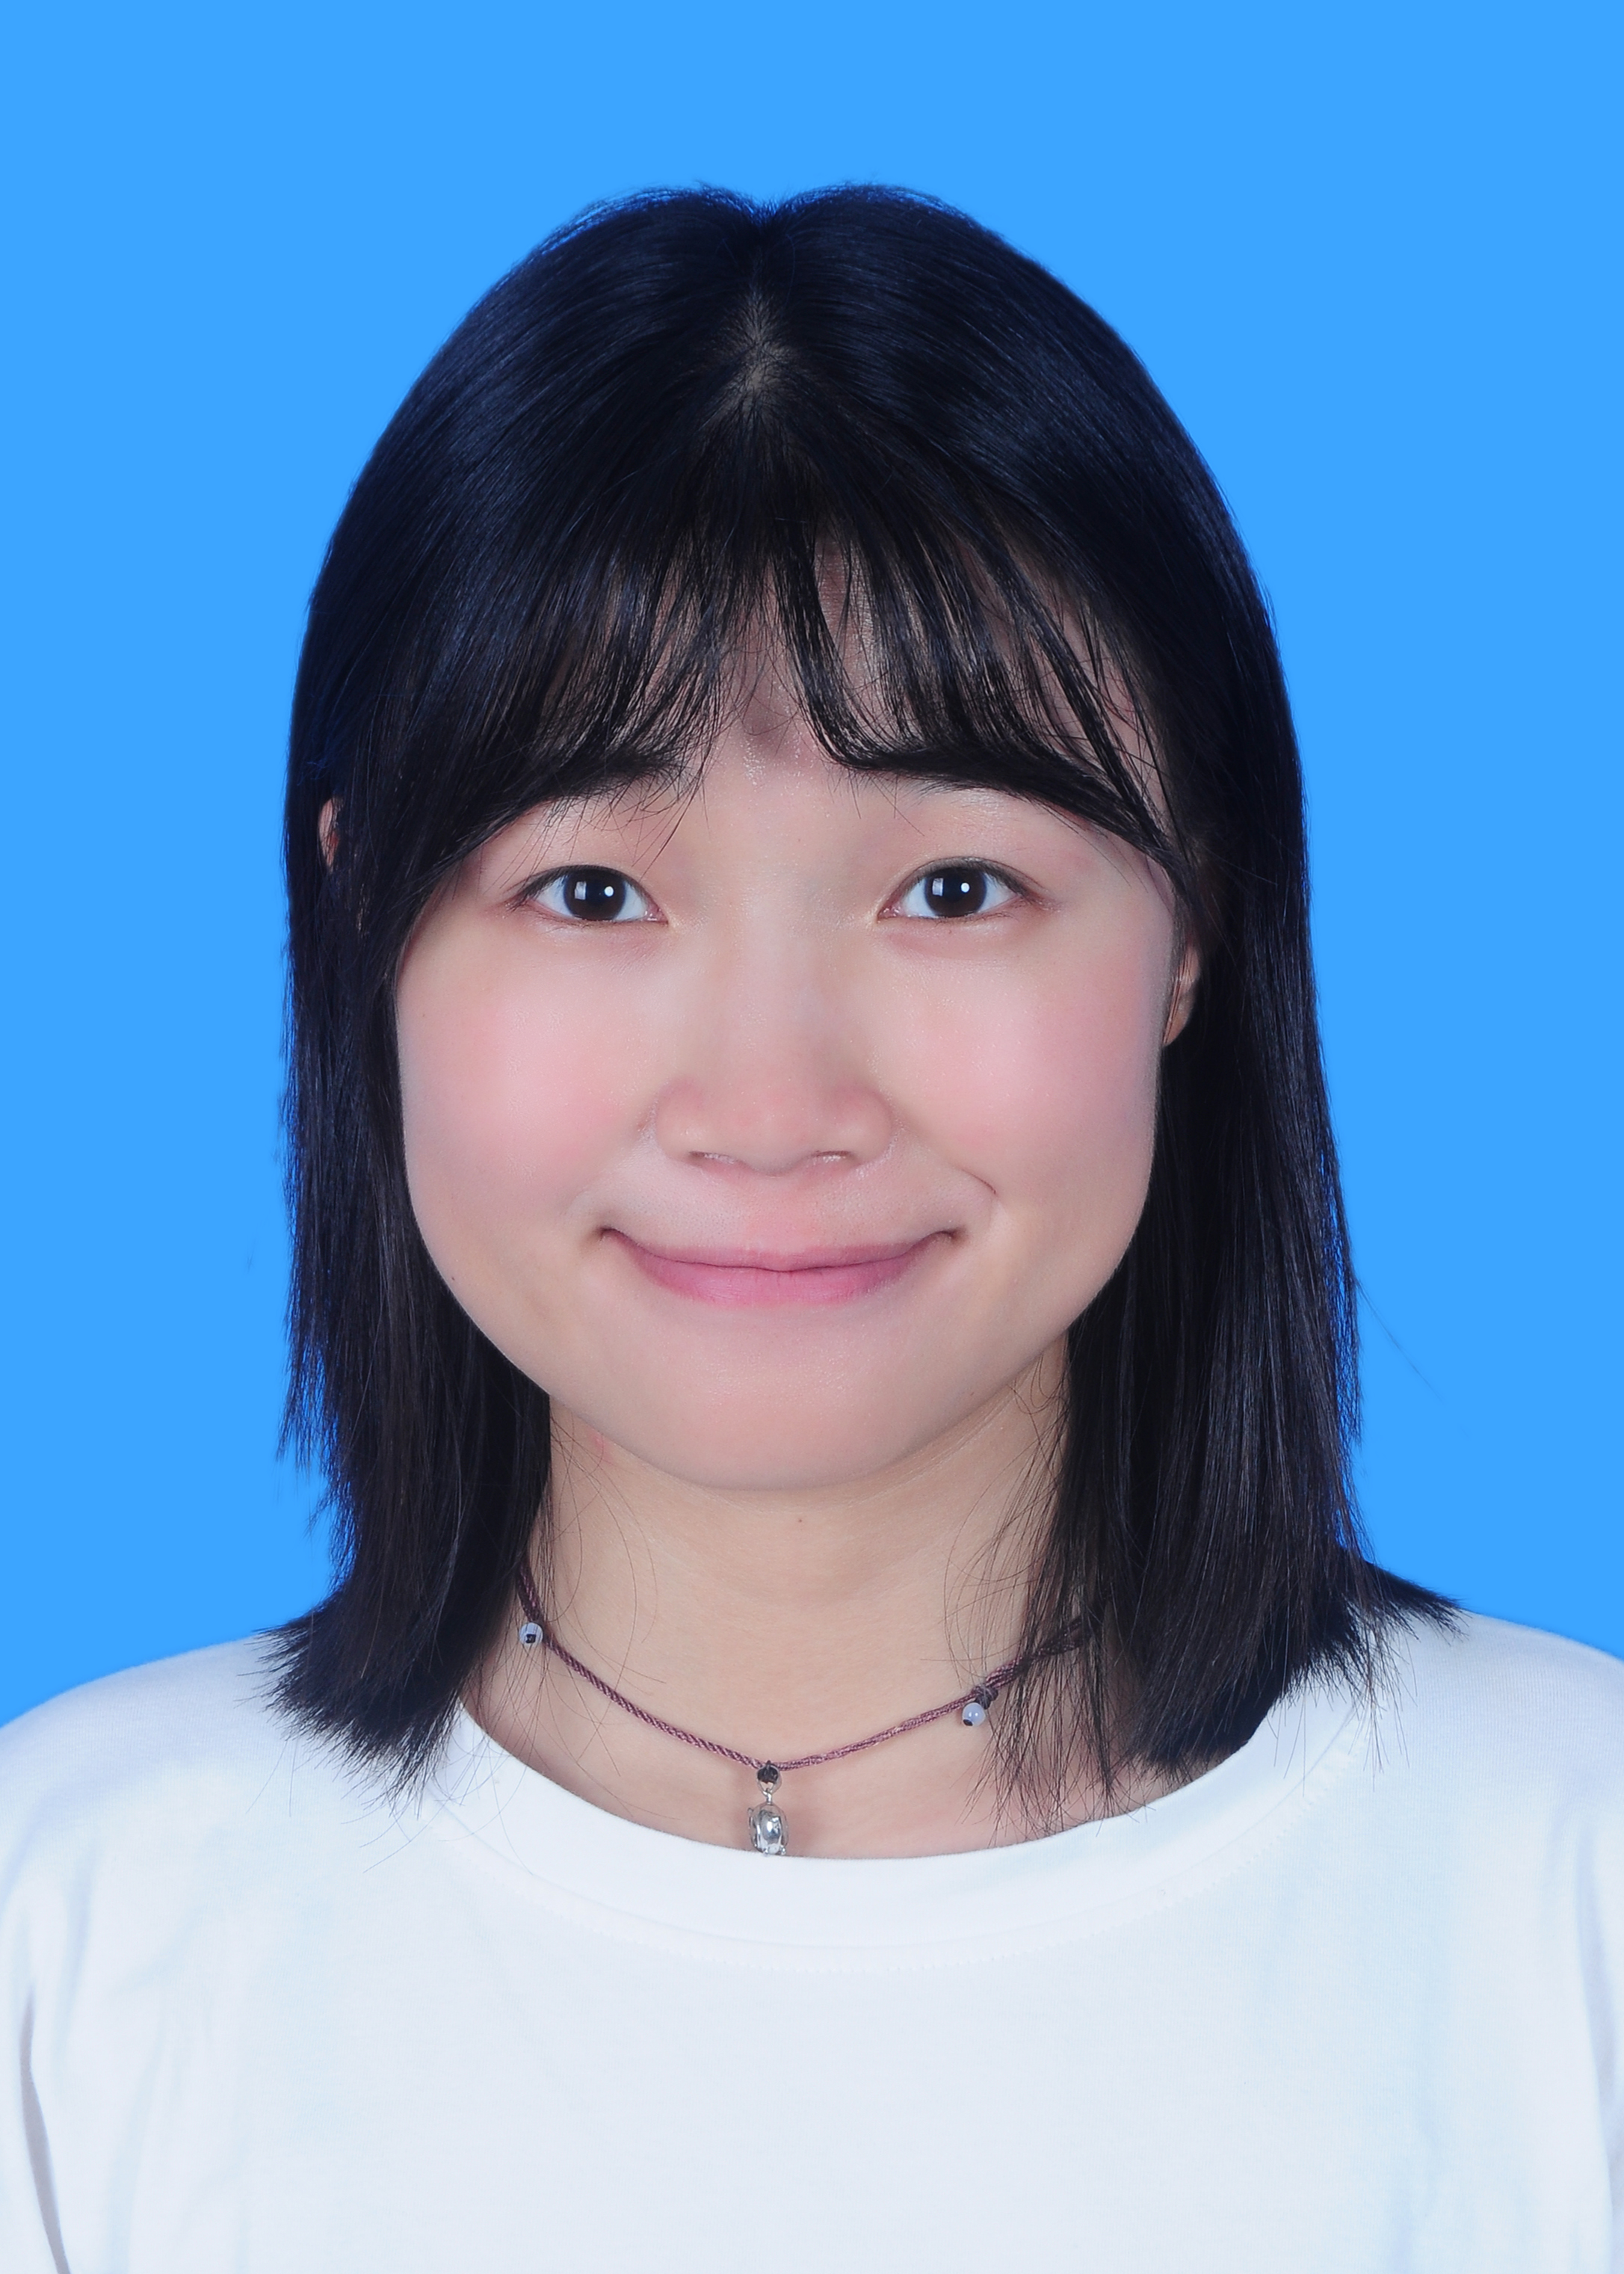
政治面貌 | 共青团员 |  |  | 婚姻状况 | 未婚 | 民 族 |  |  | 汉
籍 贯 | 湖南省祁东县 |  |  | 户口所在地 | 湖南省祁东县 | 最高学历学位 |  |  | 硕士
职 称 | 中小学二级教师 |  |  |  |  | 职称等级 |  |  | 中二
职业资格 | 高级教师资格证 |  |  |  |  | 职业资格等级 |  |  | 高中数学
现工作单位（若为毕业生填写“毕业生”即可） |  |  |  | 毕业生
最高学历  毕业（在读）院校 |  | 广西师范大学 |  |  |  |  |  |  |  |  |  | 最高学历  毕业时间 | 2023.06
所学专业 |  | 统计学
联系电话1 |  | 18177330073 |  |  |  |  |  | 联系电话2 |  | 15211847698
现居地址 |  | 湖南省衡阳市祁东县洪桥镇中心小区
身份证号 |  | 430426199501020488 |  |  |  |  | 电子邮箱 |  |  |  | 1243711126@qq.com
个人简历  （含高中及以上学历、工作经历，可另附表） |  | 【学历】  2010年09月-2013年06月，祁东县二中，高中，无专业。  2013年09月-2017年06月，衡阳师范学院，本科，数学与应用数学专业。  2020年09月-2023年06月，广西师范大学，硕士，统计学专业。  【工作经历】  2017年09月-2020年08月，灵官镇大同市学校，特岗教师。
主要业绩成果 |  | 包含但不限于公开发表论文、作品情况；承担或参与科研项目情况；获得专利情况；获奖情况。各项业绩不超过3-5项（可另附表）  2021年11月，于《广西民族大学学报(自然科学版)》期刊发布论文《含空间自回归误差的空间自回归模型的经验欧氏似然推断》  2021年12月，承担院校级《广西研究生教育创新计划项目》科研项目，项目编号YJSCXP202104。
其他证书 |  | 取得高级教师资格证，C++、Python等程序语言设计类国家二级计算机证书.
主要家庭成员  （配偶、子女、父母、配偶父母等） |  | 母亲，李玉兰，50，无单位。  父亲，唐红平，51，无单位。
其他需要申报的事项 |  | ¨ 聘用后与学校工作人员无构成回避关系的。如有，请如实申报。  ¨ 其他需要申报的事项。
报名人承诺 |  | 本人承诺:本人填写的信息全部属实。本人符合公开招聘公告规定的所有条件以及报考岗位的所有资格要求，严格执行回避制度。如不符合，本人愿意承担由此造成的一切后果。  报名人（承诺人）： 唐洁 2022 年12 月22 日
注：本表使用A4纸打印，请勿涂改或更改、调整本表格式，如信息无法罗列完整，请注明另附简历或表格。

